职业卫生检测技术服务信息公开表
用人单位  名称 | 青岛韩星工艺品有限公司
用人单位注册地址 | 山东省青岛市城阳区夏庄街道铁骑山路299号
联系人 | 权雪英
报告编号 | ZY250209
项目组人员 | 王洪帅、贾健、张先荣
调查专业  技术人员名单 | 王洪帅、贾健 | 调查时间 | 2025.05.11 | 陪同人 | 权雪英
采样专业  技术人员名单 | 王洪帅、张先荣 | 采样时间 | 2025.05.16 | 陪同人 | 权雪英
检测专业  技术人员名单 | 吕祯、郭秀丽 |  | 检测时间 | 2025.05.16~2025.05.19
影像资料  （调查影像资料及采样影像资料） | 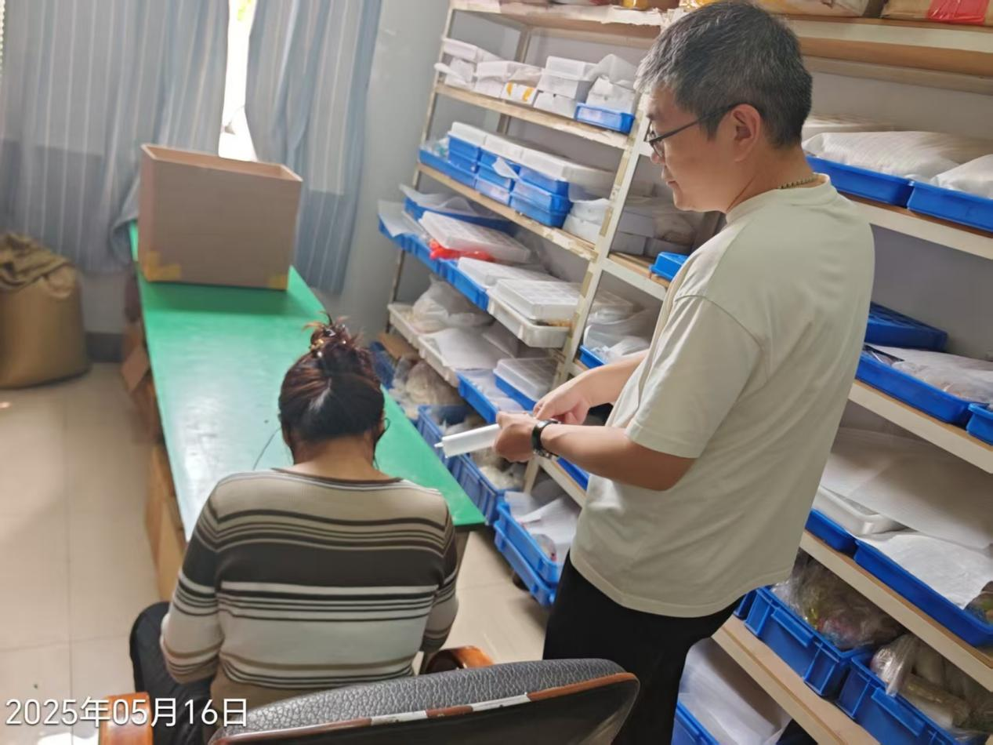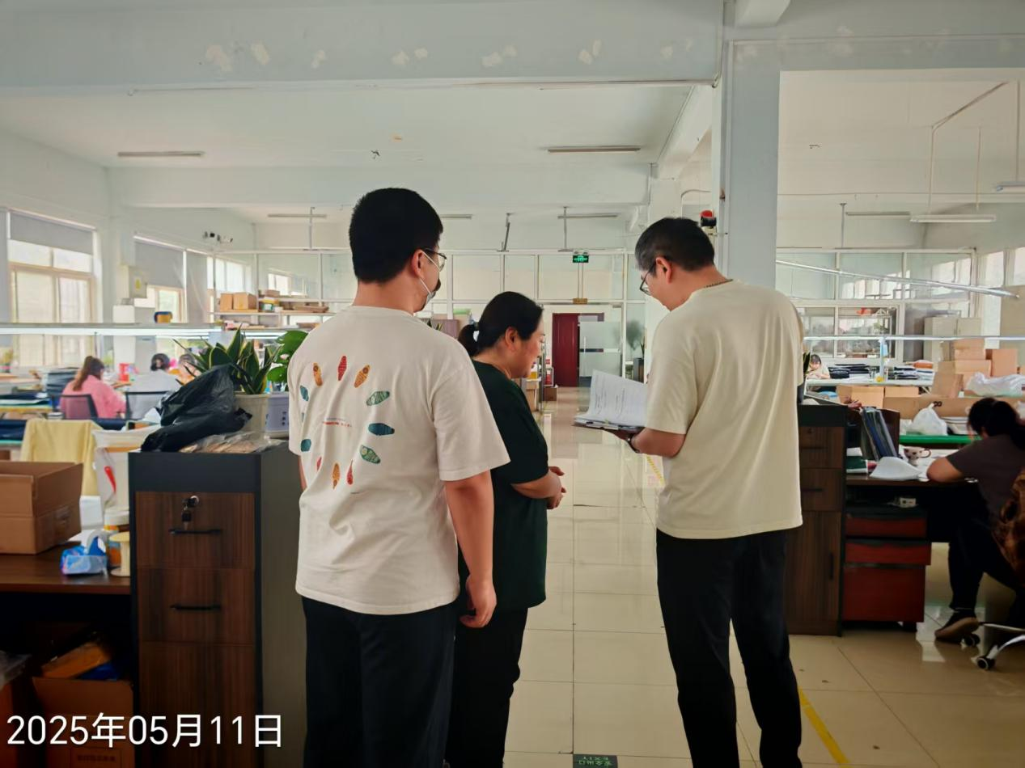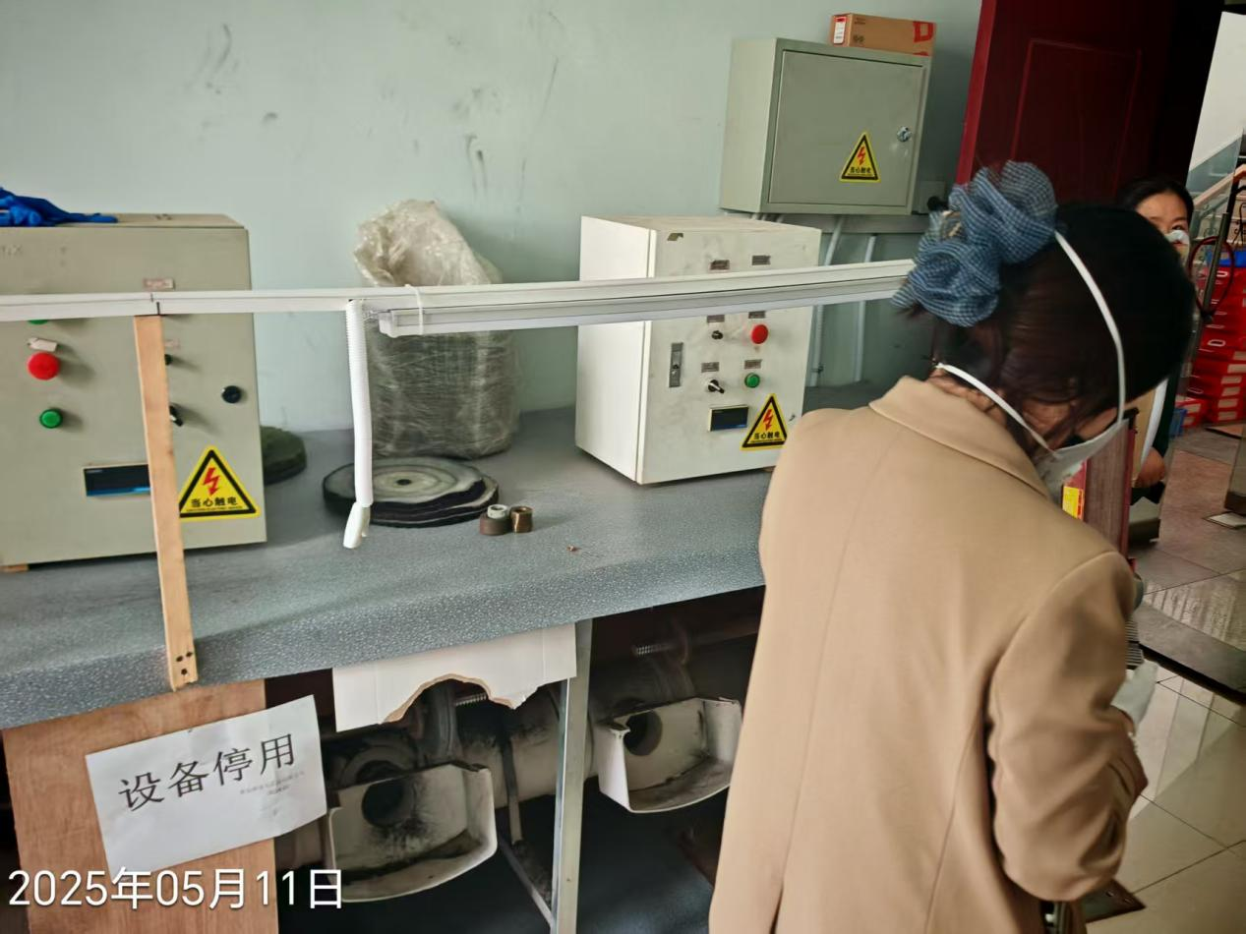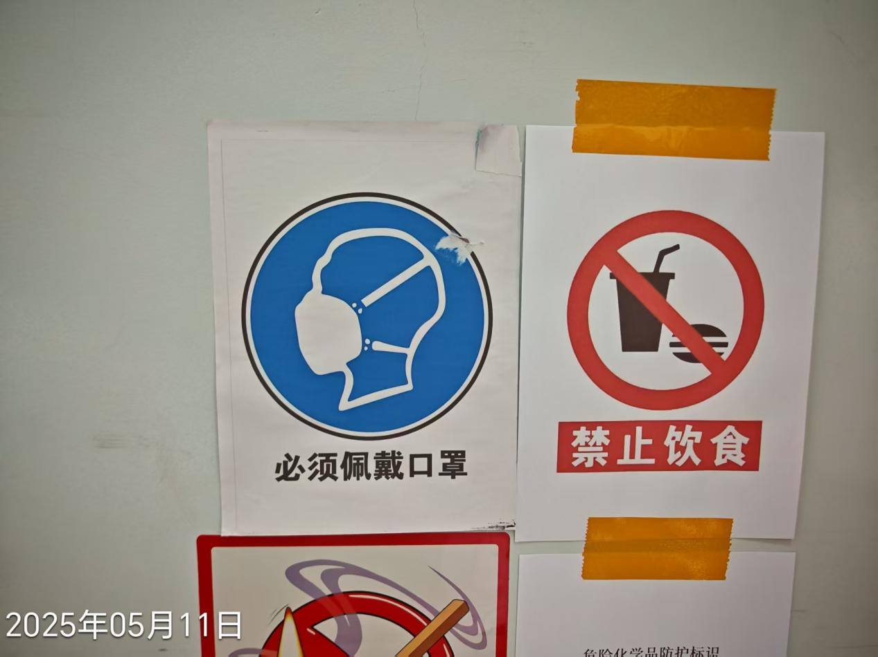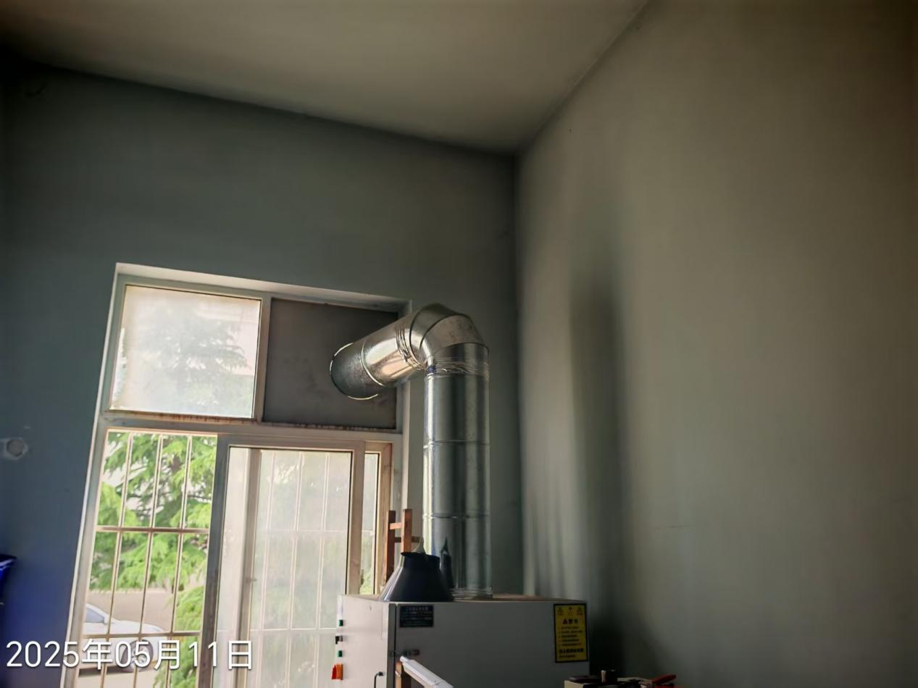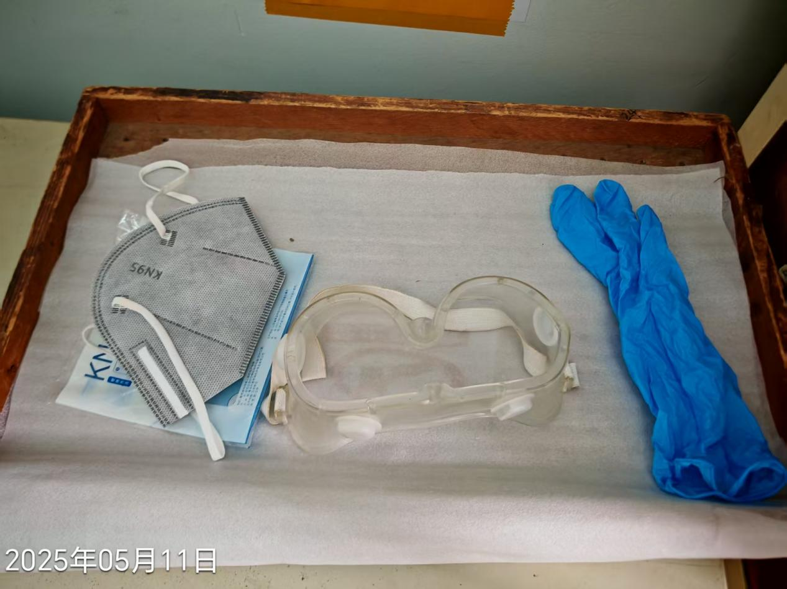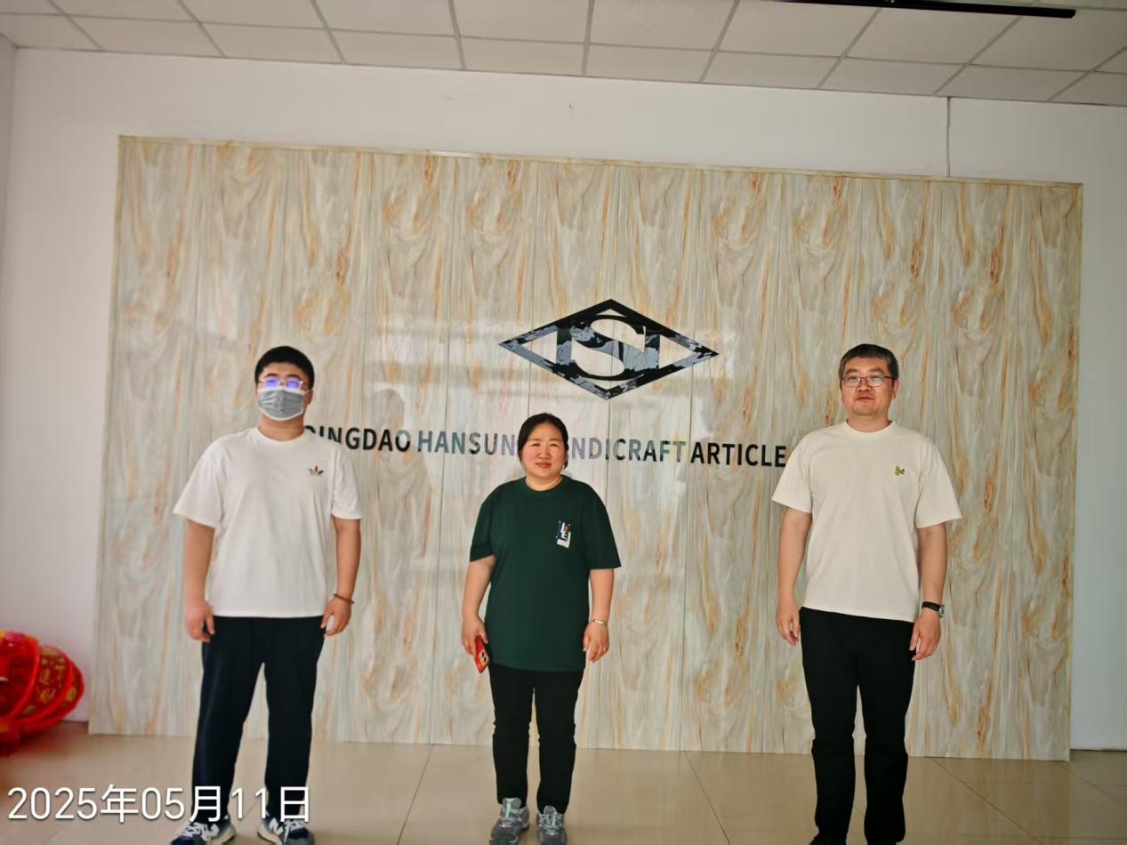
公示人：殷月锦 公示日期：2025.06.02

